75歲以上駕駛人換領駕駛執照登記書
※請填寫端正清晰以利電腦處理※
本人最近2年內拍攝之1吋光面素色背景脫帽五官清晰正面半身照片，並不得使用合成照片。
附件1
駕照類別 | 普小 | 普貨 | 普客 | 普聯 | 大重機 | 普重機 | 普輕機
姓名： 出生年月日：
附件1
身分證號碼： 聯絡電話：
體格檢查：
身高 | 公分 | 四肢是  否健全 |  | 醫院
體重 | 公斤
視力 | 左 右 | 活動能力 |  | 醫師
雙眼視力 |  | 有無惡疾 |  | 醫師執照
辨色力 |  | 聽力 | 左 右 | 檢查日期
＊視力未達標準者，採優眼視力加測視野，換(考)領普通小型車駕照  (請閱背面注意事項1) |  |  |  | 視野

醫生建議事項（請用文字註明）：

身心障礙鑑定紀錄（請用文字註明）：

(體格檢查及認知功能測驗結果，限三個月內有效)
=================================================================================
認知功能測驗:
請在程序一、程序二和程序三寫入分數，並在通過或不通過打（ˇ）
認知功能測驗 |  |  | 程序一 | 程序二 | 程序三 | 測驗人員 | 測驗單位
測驗日期 | 通過 | 不通過
監理承辦員簽章： 經辦監理機關：

注意事項:
- 依道路交通安全規則第64條：「兩眼裸視達0.6以上，且每眼各達0.5以上，或矯正後兩眼視力達0.8以上，且每眼各達0.6以上。」如未達此標準，可依身心障礙者報考汽車及機車駕駛執照處理要點辦理：「優眼視力裸視達0.6以上或矯正後達0.8以上，僅得報考輕型或普通重型機車駕駛執照為限；其視野達150度以上者，並得報考小型車普通駕駛執照。」
- 75歲以上駕駛人申請換發駕駛執照應經體格檢查合格，並通過認知功能測驗或檢附無患有中度以上失智症證明文件。(均限三個月內有效)
- 駕駛人認知功能測驗可至部分公立醫院及衛生機關、監理機關或監理機關指定之醫院、診所或團體辦理。
- 駕駛人認知功能測驗須同一次完成並通過下列三個程序：
程序一:對時間及空間之正確認知能力：由受測者回答當日的年、月、日、星期與當時所在地，計測驗五題，答對四題以上為通過。
程序二:近程記憶思考之能力：讓受測者看十種日常生活與交通環境相關圖案，收起圖案兩分鐘後，由受測者回答剛剛看到的圖案，答對三種以上為通過。
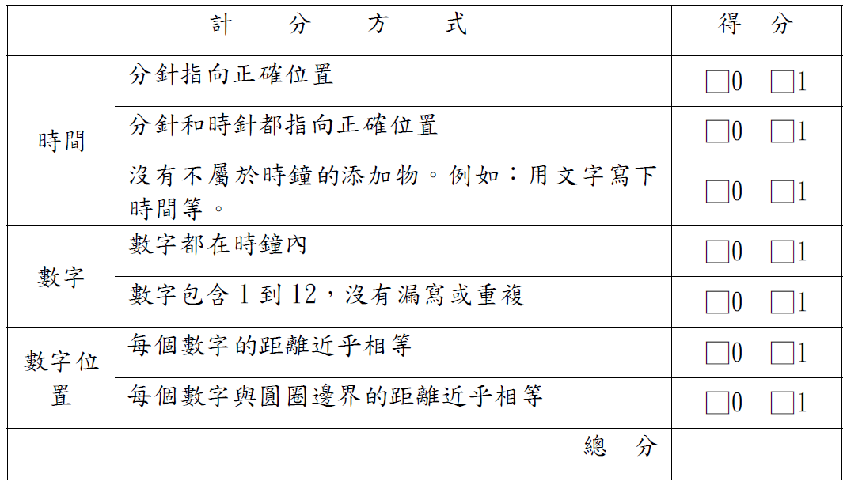
程序三:判斷力及手腦並用能力(畫出指定時刻時鐘)：於測驗紙內畫出一個足夠大的圓形時鐘，將應該在時鐘內出現的數字及位置繪製完成，並於正確位置繪出指定時間之時針及分針，計有七項評分，得分四分以上為通過，計分方式如下。

